***МБДОУ «Детский сад № 1 «Лучик»***

***Консультация для воспитателей на тему:***

***«Психологическая готовность детей к школе»***

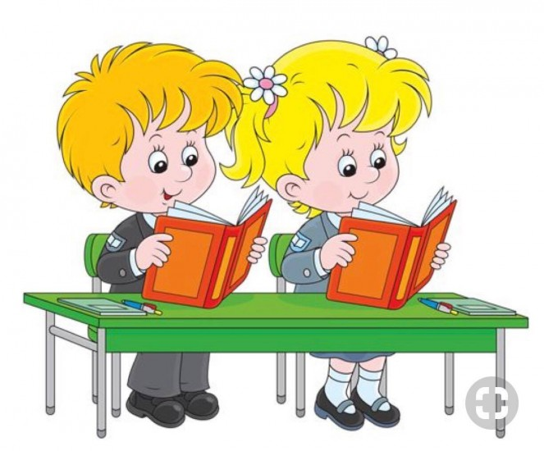

***Подготовил:***

***Педагог-психолог***

***А.Б. Бачарова***

***с. Комсомольское, 2021***

**Консультация для воспитателей**

**«Психологическая готовность детей к школе»**

Подготовка к школьному обучению – задача комплексная, многогранная, охватывающая все сферы жизни ребенка, следовательно, и реализация этой задачи должна осуществляться в соответствующем ключе.

Конечно, важно, чтобы ребенок пошел в школу физически крепким, здоровым. Учеными подсчитано, что около 25% детей испытывают значительные трудности в обучении именно в связи с состоянием здоровья. Как на тревожный сигнал медики указывают на то, что больной ребенок усваивает программу за счет «сверхнапряжений», которые впоследствии самым негативным образом сказываются не только на физическом, но и на психическом здоровье ребенка. Поэтому особого внимания в подготовительный период к школе требует здоровье детей, их закаливание, охрана зрения, голоса, слуха, формирование правильной осанки.

Однако когда речь идет о подготовке детей к школе, в первую очередь необходимо серьезно позаботиться о психологической готовности. Одной из наиболее распространенных причин школьной неуспеваемости является то, что многие дети «малы» психологически, т.е. не готовы к школьному типу обучения.

Когда речь идет о психологической готовности к школе, предполагают интеллектуальную, эмоционально-волевую, мотивационную, личностную и социальную подготовленность к школе.

Готовность ребенка – дошкольника к учению в школе прежде всего определяет его мотивационная готовность, которая включает в себя достаточно развитую потребность в знаниях, выраженное стремление к их совершенствованию. Во многом задачу по подготовке ребенка к школе можно считать решенной, если воспитатель и родители сформировали у него положительное отношение к ней, если школа привлекает старшего дошкольника главным образом интересной и серьезной деятельностью – учением, результаты которого важны и для самого ребенка, и для окружающих взрослых. Успехи в школе будут налицо, если занятия вызывают у ребенка непосредственный интерес. Но если учебные задания он будет выполнять из чувства долга или по принуждению, то работа будет выполняться небрежно, наспех и хорошего результата не даст. Таким образом, главной движущей силой учения является сформированный истинный мотив учения - познавательный интерес.

Еще одним важным показателем психологической готовности к учению является интеллектуальная готовность. Следует отметить, что формирование у детей определенных, пусть даже весьма значимых для школьного обучения, знаний, умений и навыков, в которых заинтересованы современные родители и даже некоторые педагоги, еще не гарантируют успешности обучения в будущем. Конечно, определенный кругозор, многие конкретные знания и умения необходимы дошкольнику, как фундамент, как основа того нового, что будет им в дальнейшем освоено в школе. Но этого еще не достаточно, чтобы ребенок овладел программой современной школы. Стремление родителей повысить уровень умственного развития своего ребенка за счет «натаскивания», напичкивания их всевозможными знаниями зачастую ведет к совершенно обратному результату. Чрезмерное внимание к формальному интеллекту в раннем и дошкольном возрасте препятствует развитию воображения, которое, как установлено исследователями, является генетически исходным по отношению к мышлению и тем самым служит наиболее важным показателем уровня личностного созревания. Интеллектуальная готовность к учению выражается в общем уровне развития познавательной деятельности. Быть готовым к обучению в школе – значит иметь дифференцированное восприятие, творческое воображение, уметь сравнивать, обобщать предметы и явления, владеть анализом, синтезом, умением самостоятельно делать выводы (умозаключения), действовать по намеченному плану, достигать намеченной цели, контролировать свои слова и действия на основе указаний, проявлять инициативу, достигать определенных результатов в своей работе. Овладение этими умениями и обеспечивает ребенку высокий уровень обучаемости. Чтобы дошкольник овладел этими умениями нужно, чтобы обучение уже в дошкольный период было не только информативным, но и развивающим, т.е. ориентированным на «зону ближайшего развития» ребенка.

Эмоционально-волевая готовность выражается в отношении ребенка к трудностям, в умении их преодолевать, в умении достигать цели. Об эмоциональной готовности ребенка к школе можно говорить тогда, когда ребенок самостоятелен, когда умеет правильно, адекватно оценить себя, свою работу и её итоги. Большое значение имеют знания детьми правил поведения и владение ими в разных ситуациях, а также эмоциональное отношение ребенка к оценке взрослых. Анализируя данные критерии, воспитатель может определить насколько готова эмоционально-волевая сфера дошкольника, и какую работу необходимо вести в данном направлении.

Требования, которые предъявляет к ребенку школа, значительно отличаются от тех требований, к которым он привык в детском саду и дома. Эти требования связаны, в первую очередь с изменением социальной позиции ребенка, с новой ролью «ученика», а также с особенностями учебной деятельности как главной в младшем школьном возрасте. Следовательно, очень важно, чтобы, вступая на порог школы, ребенок был готов к принятию новой социальной позиции – к положению школьника, имеющего круг обязанностей и прав, к новому образу жизни. Этот тип готовности называется личностным. Он выражается в том, как ребенок относится к школе, к учебной деятельности, к учителям и самому себе. На рубеже старшего дошкольного и младшего школьного возрастов происходит качественный скачок в изменении самоотношения ребенка. Если самооценка дошкольника целостна, т.е. он не различает себя как субъекта деятельности и себя как личность, то самооценка младших школьников уже более объективна. Предпосылки формирования у ребенка обобщенной позиции закладываются в играх режиссерского типа. Их отличительная особенность заключается в том, что в процессе развертывания игрового действия ребенок одновременно выступает и разработчиком сюжета, и постановщиком, и исполнителем всех ролей, что и создает необходимые условия для формирования произвольного и относительно объективного отношения к самому себе. Такой новый тип отношения к себе, наряду с общением со взрослыми и сверстниками, является не только важнейшим показателем общего психического развития, но и фундаментальным компонентом социально-личностной готовности к школьному обучению.

Подготовка к школе – очень важная и сложная задача для детей, их родителей и педагогов. Решать её необходимо тщательно, творчески, грамотно. Ведь неготовность ребенка к школе может проявиться в фактах неуспеваемости, в школьной дезадаптации, неврозах, повышенной школьной тревожности. Все это является серьезным препятствием для своевременного развития ребенка, для получения им новых интересных знаний, для ощущения истинного удовольствия от процесса познания.

